
“江淮十校”2021届高三第二次质量检测
生物试题
2020.11
考生注意：
1.本试卷满分100分，考试时间90分钟。
2.考生作答时，请将答案答在答题卡上。必须在题号所指示的答题区域作答，超出答题区域书写的答案无效，在试题卷、草稿纸上答题无效。
第I卷(选择题 满分50分)
一、选择题(20题，每小题2.5分，共50分)
1.下列有关原核生物和真核生物的叙述中，正确的是
A.原核生物的遗传物质都是DNA
B.黑藻细胞内遗传物质集中的区域被称为拟核
C.颤藻是自养生物，因为其叶绿体可进行光合作用
D.大肠杆菌和洋葱根尖细胞都有细胞壁，且成分相同
2.下列关于构成生物体的元素和化合物的叙述，错误的是
A.RNA和ATP的元素组成相同
B.胆固醇是构成动物细胞膜的重要成分
C.脂质分子中氢的含量远远多于糖类
D.无机盐大多数以化合物的形式存在，如CaCO₃构成骨骼和牙齿
3.关于实验的相关叙述，正确的是
A.鉴定还原糖和蛋白质分别用斐林试剂和双缩脲试剂，且均需混合后使用
B.探究酵母菌的呼吸方式的实验中有氧的一组为实验组，无氧的一组为对照组
C.绿叶中色素的提取原理是色素易溶于层析液
D.细胞的表面积与体积比越大，物质运输效率越高
4.无活性的酶原在一定条件下，会去掉几个氨基酸或小肽而成为有活性的酶，由酶原转变为有活性的酶是不可逆的过程。下图是某种酶原在消化道内的激活过程，下列有关叙述不正确的是
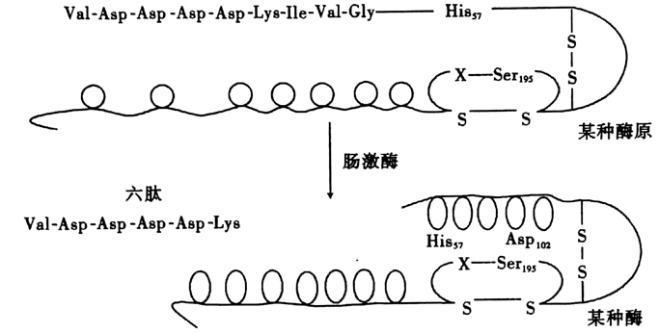
A.激活酶原形成有活性的酶需要水分子参与
B.酶原的合成场所是核糖体，并需要内质网和高尔基体的加工
C.上述过程会导致蛋白质的空间结构发生改变，会让酶失活
D.催化该反应的肠激酶在该过程中降低了反应的活化能
5.如图所示，内共生起源学说认为：线粒体、叶绿体分别起源于一种原始的好氧细菌和蓝细菌(旧称蓝藻)，它们最早被原始的真核细胞吞噬后未被消化，而是与宿主进行长期共生而逐渐演化为重要的细胞器。下列表述不支持“内共生学说”的是
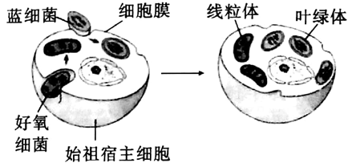
A.线粒体和叶绿体都具有双层膜 B.线粒体和叶绿体中有核糖体
C.线粒体和叶绿体中都有环状DNA D.线粒体和叶绿体中的多数蛋白质由核DNA指导合成
6.溶酶体内的pH一般稳定在4.6左右。当pH升高时，溶酶体膜上与H＋和Na＋转运有关的蛋白V－ATPase和TPC(一种通道蛋白)等将发生相应变化(如下图所示)。下列说法不正确的是
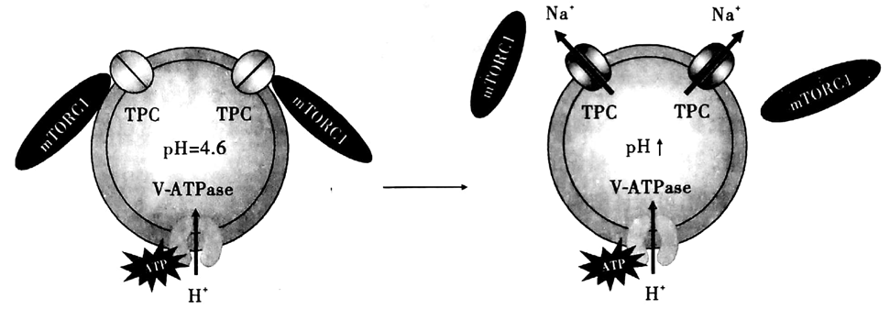
A.溶酶体内含有多种水解酶，其最适pH均接近4.6
B.pH为4.6时，TPC的活性受mTORCI蛋白的抑制
C.细胞质基质中的H＋以协助扩散方式进入溶酶体
D.TPC通道打开时，Na＋顺浓度梯度进入细胞质基质
7.新冠肺炎疫情期间，武汉市“方舱医院”内医护人员与患者共同锻炼身体，如打太极、做五禽戏、跳广场舞等。下列有关叙述中，正确的是
A.在医护人员与患者共同锻炼身体时，体内ATP的含量会明显下降
B.医护人员及患者在锻炼过程中细胞呼吸产生的CO₂只来自线粒体
C.若是血液中钙离子浓度过高，锻炼过程中可能会出现抽搐现象
D.锻炼产生的汗液在流经汗腺导管排出时，大部分Na＋可通过自由扩散被细胞重吸收
8.对法囊藻(一种海藻)的细胞液中各种离子浓度的分析表明，细胞液中的成分与海水的成分很不相同，图中阴影部分代表法囊藻细胞液中的各种离子浓度，空白部分代表海水中的各种离子浓度。下列说法错误的是
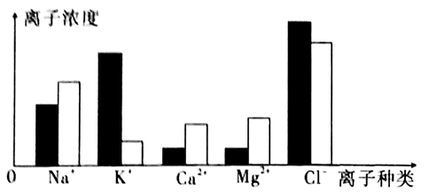
A.Na＋和Cl－进入法囊藻细胞的方式是主动运输，K＋出细胞的方式是协助扩散
B.法囊藻细胞内外各离子浓度的差异表明细胞对离子的吸收具有选择性
C.主动运输能保证细胞按照生命活动的需要主动地选择吸收营养物质
D.法囊藻细胞膜上转运蛋白的种类和数量导致了细胞内外离子浓度的差异
9.葡萄糖转运载体(GLUT)有多个成员，其中对胰岛素敏感的是GLUT4，其作用机理如图所示。
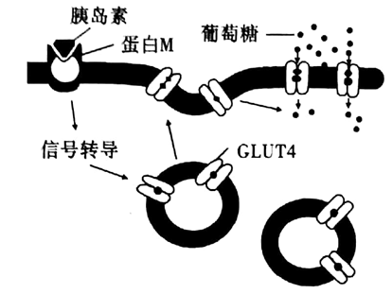
GLUT1～3几乎分布于全身所有组织细胞，它们的生理功能不受胰岛素的影响，其生理意义在于维持细胞对葡萄糖的基础转运量。下列分析错误的是
A.GLUT1～3转运的葡萄糖，可保证细胞生命活动的基本能量需要
B.GLUT4运输到细胞膜上，体现了细胞膜的功能特点
C.葡萄糖可以通过协助扩散进入细胞，被细胞利用
D.图中体现了蛋白质具有运输功能和信息传递的作用
10.下列有关酶的特性的实验设计中最科学、严谨的是
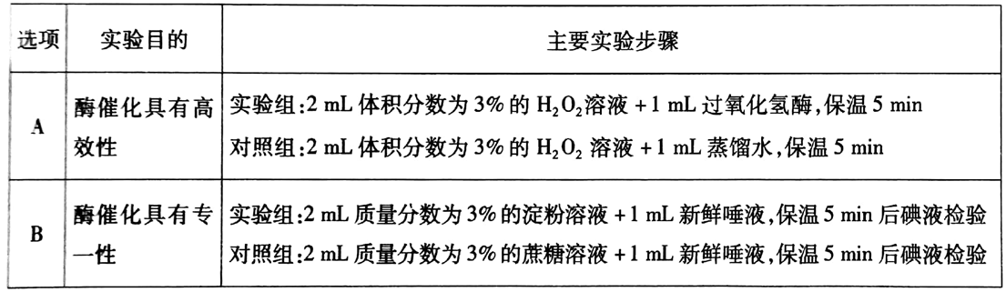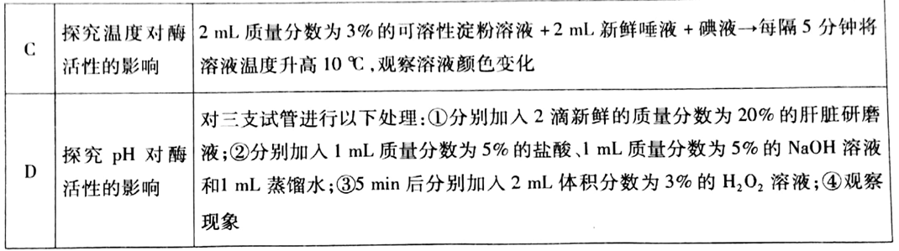
11.图甲表示细胞呼吸的过程，图乙表示酵母菌细胞呼吸时气体交换相对值的情况，图丙表示氧浓度对呼吸速率的影响，下列相关叙述中，错误的是
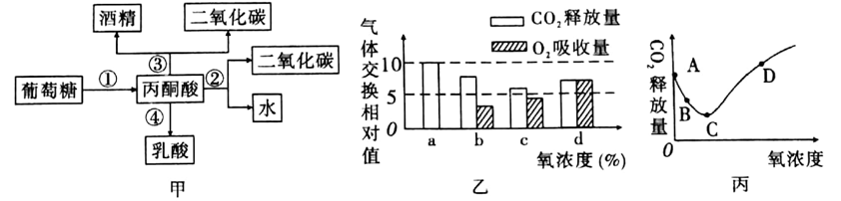
A.图甲中能产生ATP的过程只有①和②，其中②过程中产生的ATP最多
B.图乙中氧气浓度为c时，细胞呼吸过程中消耗[H]对应的为图甲中的②③④
C.图丙中，果蔬的最佳贮存氧气浓度为C点对应的氧气浓度
D.图丙不可以表示氧气浓度对人体细胞呼吸速率的影响
12.植物叶片的光合作用强度可通过通气法来测定，如图1所示(装置中通入气体的CO₂浓度是可以调节的)。将适量叶片置于同化箱中，在一定的光照强度和温度条件下，让空气沿箭头方向缓慢流动，并用CO₂分析仪测定A、B两处CO₂浓度的变化。图2表示该叶片在适宜条件下进行的一些处理。下列有关叙述错误的是
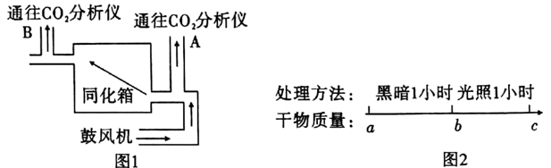
A.欲使A、B两处气体CO₂浓度相同，可以通过控制光照强度来实现
B.如果B处气体CO₂浓度低于A处，说明叶片光合作用强度大于呼吸作用强度
C.图2中，2小时内叶片呼吸作用消耗的有机物的量为2(a－b)
D.图2中，叶片光合作用制造有机物的量可表示为a＋c－b
13.为了验证在有丝分裂过程中，染色体上的两条姐妹染色单体之间也可能发生部分交换。将植物分生区细胞置于含有BrdU的培养基中让其不断增殖，并在显微镜下观察不同细胞周期的中期细胞。原理是DNA复制时BrdU可代替胸腺嘧啶脱氧核苷酸掺入到DNA子链中，经特殊染色后，DNA的一条单链掺有BrdU着色深，而DNA的两条单链都掺有BrdU则着色浅。下列说法正确的是
A.第一次分裂前期是否发生部分交换，可通过观察中期染色单体的颜色是否有深浅变化来判断
B.若第二次分裂前期发生部分交换，则中期着色较浅的染色单体上会有着色较深的部分
C.若不发生部分交换，第二次分裂中期两条姐妹染色单体，两条着色都比较浅
D.若不发生部分交换，第一次分裂中期两条姐妹染色单体，一条着色较深，另一条较浅
14.如图甲表示处于有丝分裂某时期的细胞图像，图乙表示该细胞在有丝分裂不同时期每条染色体上DNA含量变化的情况，图丙表示某细胞分裂过程中可能的染色体和核DNA分子数目。请据图判断下列说法正确的是
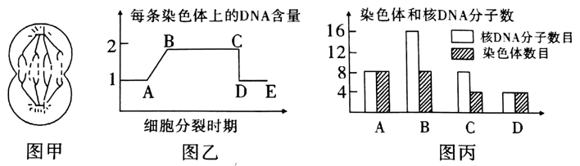
A.图甲细胞处于有丝分裂后期，发生了着丝点分裂和染色单体的加倍
B.图甲所示细胞中染色体与DNA数量关系对应于图乙的DE段，对应于图丙的B
C.图乙中CD段形成，是细胞一分为二导致的
D.据图丙的信息可知，图丙中表示含有染色单体的时期的是B、C
15.最新研究表明，决定细胞“命运”的内因是基因的选择性表达，而外因则取决于细胞对细胞外信号的特异性组合所进行的程序性反应，下图为部分信号决定细胞“命运”的示意图，图中字母分别代表不同的胞外信号，则下列有关细胞外信号的说法正确的是
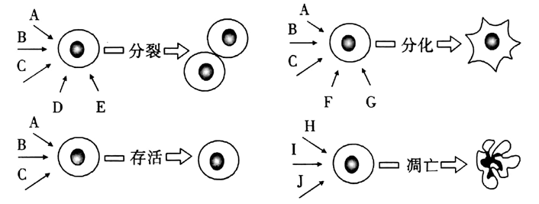
A.对于浆细胞而言细胞外信号A～E可能会持续起作用
B.只要有胞外信号D和E，细胞就能进行分裂
C.细胞外信号FG、HIJ均能诱导细胞内的基因选择性表达
D.细胞凋亡对多细胞生物体的正常生长和发育不利
16.下列有关细胞分化与全能性的叙述，错误的是
A.ATP合成酶基因只在部分细胞中选择性表达
B.断尾壁虎长出新尾巴过程中发生了细胞分化
C.同一个体茎尖分生组织细胞的全能性比叶肉细胞的大
D.高度分化的植物细胞只有处于离体状态时才有可能表现出全能性
17.已知等位基因A、a位于2号染色体上，某基因型为Aa的雄性小鼠的一个精原细胞因为减数分裂过程中染色体未正常分离，而产生了一个基因型为AA的精子(只考虑一次变异，不考虑同源染色体非姐妹染色单体间的互换和基因突变)。下列有关分析，正确的是
A.产生基因型为AA的精子的原因可能是2号染色体在减数第一次分裂时未分离
B.与AA为同一个次级精母细胞产生的精子基因型为a
C.若只考虑这一对等位基因，该精原细胞产生的4个精子的类型有3种
D.与AA精子同时产生的另外三个精子基因型均不正常
18.某高等雄性动物的精原细胞中部分染色体及基因组成如图所示，下列说法错误的是
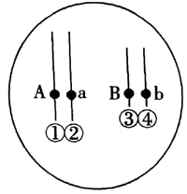
A.该细胞在一次减数分裂中，可能产生4种配子，比例为1：1：1：1
B.该细胞减数分裂的过程中，A和a基因、B和b基因一定都在减数第一次分裂分离
C.在形成该细胞的过程中，A、a、B、b基因在分裂后期移向同一极
D.有丝分裂和减数分裂中，都可发生A与A基因、B与B基因的分离
19.一基因型为Aa的豌豆植株自交时，下列叙述错误的是
A.若自交后代的表现型及比例是显性：隐性＝2：1，则可能是由显性纯合子死亡造成的
B.若自交后代的基因型及比例是AA：Aa：aa＝2：3：1，则可能是由含有隐性基因的花粉有50%死亡造成的
C.若自交后代的基因型及比例是AA：Aa：aa＝2：2：1，则可能是由隐性个体有50%死亡造成的
D.若自交后代的基因型及比例是AA：Aa：aa＝4：4：1，则可能是由含有隐性基因的配子有50%死亡造成的
20.已知果蝇的红眼(A)和白眼(a)由位于X染色体I区段(非同源区段)上的一对等位基因控制，而果蝇的刚毛(B)和截毛(b)由X和Y染色体的II区段(同源区段)上的一对等位基因控制，且突变型都表现隐性性状，如图所示为果蝇性染色体结构示意图。下列分析正确的是
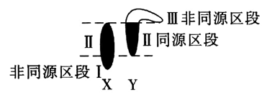
A.若纯种野生型雌果蝇与突变型雄果蝇杂交，则F₁中会出现截毛个体
B.若纯种野生型雌果蝇与突变型雄果蝇杂交，则F₁中会出现白眼个体
C.若纯种野生型雄果蝇与突变型雌果蝇杂交，则F₁中不会出现白眼个体
D.若纯种野生型雄果蝇与突变型雌果蝇杂交，则F₁中不会出现截毛个体
第II卷(非选择题 满分50分)
二、非选择题(5题，共50分)
21.(12分)细胞内的各种生物膜在结构上既有明确的分工，又有紧密的联系。结合下面关于溶酶体发生过程和“消化”功能示意图，分析回答下列问题。
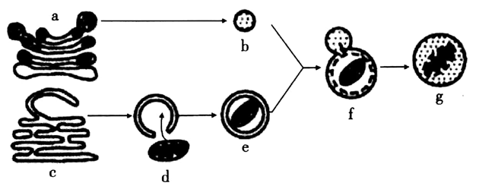
(1)细胞器a、b、c、d膜结构的主要成分是 等；f表示b与e正在融合，这种融合过程反映了生物膜在结构上具有 特点。
(2)溶酶体主要分布在动物细胞中，来源于细胞器a ；溶酶体内部含有多种水解酶，为什么溶酶体膜不会被这些水解酶分解？请尝试提出一种假说，解释这种现象： 。
(3)细胞自噬是真核生物细胞内普遍存在的一种自稳机制，它通过溶酶体对细胞内受损的蛋白质、细胞器等进行分解。自噬溶酶体内的物质被分解后，其产物的去向是被排出细胞外和由此推测，当环境中营养物质缺乏时，细胞的自噬作用会 (填“增强”“减弱”或“不变”)。
22.(10分)为了研究光照对小麦叶片净光合速率的影响，科学家在适宜温度时测得小麦叶片在不同光照强度下CO₂的吸收量，绘制成如图曲线。分析回答下列问题：
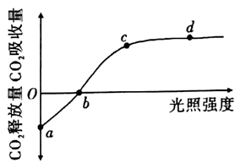
(1)a点时叶肉细胞中产生ATP的细胞器是 。
(2)光照强度由b增大到曲线上c点对应的光照强度时，暗反应速率 (填“增大”、“减小”或“不变”)，原因是 。
(3)其他条件适宜，当植物缺Mg时，曲线上的c点将向 移动。
(4)c点之后小麦光合作用强度不再增加，从内在角度分析，主要限制因素是 。
23.(8分)细胞增殖是细胞生命历程中的一个重要环节，也是生物体生长、发育、繁殖和遗传的基础。图甲表示某生物体细胞处于有丝分裂各阶段细胞核中DNA和细胞质中mRNA含量变化，以及细胞周期各阶段的时长；图乙是该生物生殖发育中染色体组数的变化曲线。请据图回答下列问题：
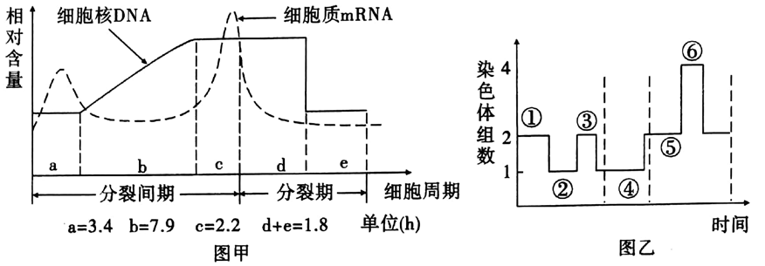
(1)图甲a、b时期细胞主要进行的活动分别是 。
(2)②到③染色体组数加倍的原因是 ，④到⑤染色体组数加倍的原因是 。
(3)若用放射性同位素标记的胸苷(DNA复制的原料之一)短期培养该生物体细胞后，所有处于b期的细胞都会被标记。洗脱含放射性同位素的胸苷，换用无放射性的新鲜培养液培养，定期检测。预计在 小时范围内可持续检测到被标记的分裂期细胞。
24.(10分)玉米是一种雌雄同株异花的二倍体作物，是遗传实验常用的材料。玉米子粒的颜色有白色红色和紫色，相关物质的合成途径如图所示，基因A、a和B、b分别分布在第10、5号染色体上。请分析回答以下问题：
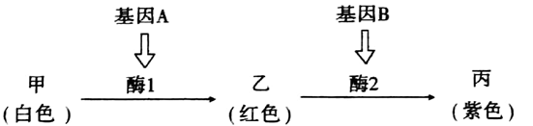
(1)红色子粒玉米Aabb自交，后代出现了白色子粒玉米，白色子粒玉米的产生是否为基因重组的结果？为什么？
(2)现有一纯合紫色子粒玉米植株与基因型为aabb的玉米植株杂交产生F₁，F₁随机传粉，F₂玉米子粒的表现型及比例为 ，F₂紫色子粒玉米中纯合子占的比值为 。
(3)A－、a－表示该基因所在染色体发生部分缺失(缺失区段不包括A和a基因)，缺失不影响减数分裂过程。为验证染色体缺失的花粉不育，而染色体缺失的雌配子可育，现有AA、aa、AA－、A－a、aa－共5种玉米植株，请设计最合理的杂交实验方案(写出杂交组合即可)： 。
25.(10分)某生物兴趣小组为了探究pH对某种酶活性的影响，做了如下实验。
实验步骤：
一、取3支洁净的试管，编号为A、B、C，分别加入等量的酶溶液；
二、在每支试管中加入等量的底物溶液；
三、在A、B、C试管中加入等量的缓冲液，使pH分别稳定在5.0、7.0、9.0；
四、将3支试管置于不同的温度下，定时检测产物浓度。
请回答下列问题：
(1)_上述实验步骤中存在两处明显错误，请更正。
；
。
(2)在实验操作正确的情况下，实验结果如图。
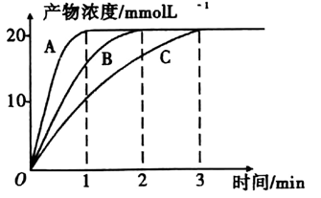
①该实验中酶促反应速率用 表示。实验开始1min后A组产物浓度不再增加的原因是 。
②为进一步探究该酶作用的最适pH，应在pH为 (“0～5.0”，“0～7.0”或“5.0～7.0”)范围开展实验。

